РУКОВОДСТВО ПО ЭКСПЛУАТАЦИИ
(ПАСПОРТ ИЗДЕЛИЯ)

Насосная станция DEKO DKJP800

СОДЕРЖАНИЕ

- ВВЕДЕНИЕ
- НАЗНАЧЕНИЕ, ТЕХНИЧЕСКИЕ ХАРАКТЕРИСТИКИ, КОМПЛЕКТАЦИЯ
- ОБЩИЕ УКАЗАНИЯ ПО ТЕХНИКЕ БЕЗОПАСНОСТИ
- ОБЩИЙ ВИД УСТРОЙСТВА
- ОПИСАНИЕ СБОРКИ И РАБОТЫ
- СРОК СЛУЖБЫ И УТИЛИЗАЦИЯ
- УСТРАНЕНИЕ НЕИСПРАВНОСТЕЙ
- ГАРАНТИЙНЫЕ ОБЯЗАТЕЛЬСТВА

ВВЕДЕНИЕ
Настоящее руководство по эксплуатации предназначено для изучения инструмента – насосной станции (далее – станция), и правильной его эксплуатации. В данном руководстве по эксплуатации содержится информация, способствующая длительному и безопасному использованию инструмента.
Производитель оставляет за собой право без дополнительного уведомления вносить в руководство по эксплуатации изменения, связанные с улучшением инструмента.
Внесённые изменения будут опубликованы в новой редакции руководства по эксплуатации и на сайте компании: https://z3k.ru.
Перед началом работы с инструментом необходимо внимательно прочитать настоящее руководство по эксплуатации.
Начав работу с инструментом, покупатель подтверждает, что ознакомился с настоящим руководством по эксплуатации инструмента и берет ответственность за последствия нарушения положений настоящего руководства: правил техники безопасности, эксплуатации, хранения и утилизации инструмента.

Назначение устройства
Насосная станция DEKO DKJP800 предназначена для перекачки чистой пресной воды при температуре от +1 °C до +40 °C и максимальном содержании растворенного газа 12%. Минерализация не превышает 1,2 г/дм сухого вещества. рН 4,0-7,2. Насос не должен использоваться для перекачки легковоспламеняющихся веществ из-за опасности возгорания. Перекачка различных сложных эфиров, масел, веществ с высокой кинематической вязкостью (мед) не допускается.

Технические характеристики
Тип | Насосная станция
Вид | поверхностный
Конструкция | вихревой
Высота подъема | 42м
Мах температура жидкости | 40℃
Ротор | сухой
Давление | 0.1-0.18 M/пa
Производительность | 62л/мин
Объем бака | 24 л
Мощность | 800Вт
Напряжение | 220В
Трубное соединение | 1 дюйм
Защита от сухого хода | нет
Длина кабеля | 1,2м
Макс. температура окружающей среды | 40℃
Класс защиты | IP44
Материал корпуса | чугун

Комплектация:
Насосная станция – 1 шт
Руководство по эксплуатации – 1 шт

Общие указания по технике безопасности
ВНИМАНИЕ! Перед монтажом и вводом станции в эксплуатацию внимательно изучите данную инструкцию по эксплуатации.

Надежность работы станции гарантируется только в случае соблюдения положений настоящей инструкции по эксплуатации.

- Не допускается превышение максимальных значений, указанных в инструкции по эксплуатации.
- При первом пуске насосной станции необходимо обеспечить её заполнение водой.
- Не допускается работа станции без расхода воды («в тупик»/ «в сухую»).
- Для исключения выхода станции из строя по причине работы без воды рекомендуется установить дополнительное защитное устройство или использовать насос-автомат с контролем потока.
- Не допускается попадание воздуха во всасывающую магистраль.
- Во избежание замерзания (при t ниже +1℃) необходимо полностью слить воду из станции, а также всасывающей и напорной магистралей. Исключается установка станции в помещениях, где он может быть подвержен затоплению.
- Не допускается заужение всасывающей магистрали.
- Не рекомендуется заужение напорной магистрали.
- Не допускается перекачивание воды температурой ниже +1℃ и выше +40℃, а также эксплуатация станции при температуре окружающей среды ниже 0℃.
- Запрещается эксплуатация станции без заземления;
- При перекачивании воды из открытого водоема необходимо включить станцию через устройство защитного отключения с током срабатывания не более 30 мА;
- Электромонтажные работы при подключении станции к питающей электросети должны быть выполнены электриком в строгом соответствии с «Правилами технической эксплуатации электроустановок потребителей» и «Правилами техники безопасности при эксплуатации электроустановок потребителей» (ПТЭ и ПТБ);
- Перед проведением любых работ необходимо отключить станцию от электросети;
- Разборка и ремонт станции должны осуществляться только специалистами сервисной службы.
- Станция не предназначена для использования лицами (включая детей) с пониженными физическими, сенсорными или умственными способностями или при отсутствии у них жизненного опыта или знаний, если они не находятся под присмотром или не проинструктированы о правилах пользования насосом лицом, ответственным за их безопасность.
ВНИМАНИЕ! При повреждении электрокабеля его замену во избежание опасности поражения электрическим током должны производить изготовитель, сервисная служба или подобный квалифицированный персонал. Данные требования распространяются и на случай проведения работ по изменению длины электрокабеля.

Общий вид устройства*

ВНИМАНИЕ! В связи с продолжением работы по усовершенствованию изделия, изготовитель оставляет за собой право вносить в его конструкцию незначительные изменения, не отраженные в настоящем руководстве и не влияющие на эффективную и безопасную работу изделия.
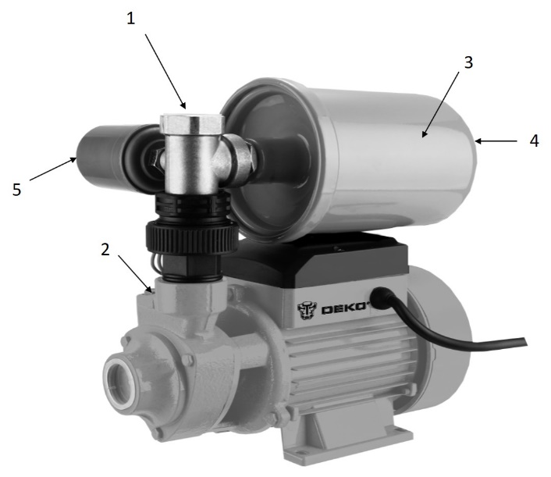
- Напорный патрубок
- Всасывающий патрубок
- Мембранный напорный бак 2л
- Воздушный клапан
- Реле давления

*Внешний вид устройства представлен схематично
Установка
Для монтажа насоса необходимо выполнить следующие операции:
- Установить насосную станцию на горизонтальную ровную поверхность.
- Присоединить всасывающую трубу с обратным клапаном к, находящемуся на торце насосной станции, входному отверстию.
- Присоединить напорную магистраль к находящемуся сверху выходному отверстию.
- Заполнить насосную станцию и всасывающую магистраль водой через заливное отверстие, отвинтив для этого, а затем завинтив пробку, находящуюся в верхней части насоса.
- Проверить наличие в электросети напряжения 220 вольт.
- Включить насосную станцию в электрическую сеть.

Наличие концевого обратного клапана на трубе при подключении к источнику обязательно, если насосная станция находится выше уровня извлекаемой воды (колодец, скважина, река) и она не может попасть в насос самотеком.
Если вода подается в насосную станцию самотеком, установка обратного клапана не требуется. Электрические соединения должны быть заземлены в соответствии с правилами. Чтобы избежать сложностей, мы настоятельно рекомендуем вам обратиться в соответствующий сервисный отдел.
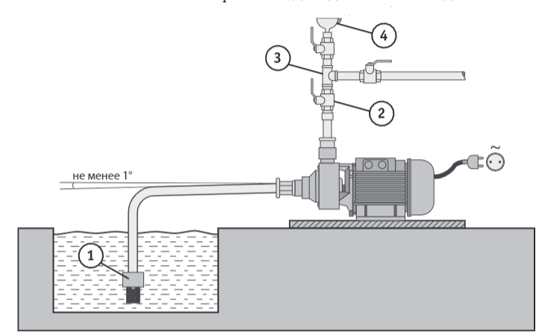
- Концевые обратные клапаны с сетками; 2- Клапан общей линии;
3- Тройник; 4 - Воронка для заполнения насосного агрегата

Эксплуатация
- Расположите насосную станцию, соблюдая минимальные расстояния 20 см от стен для обеспечения доступа к насосной станции при ее обслуживании.
- Перед началом работ всегда проверяйте, не поврежден ли сетевой кабель. Не используйте станцию, если поврежден кабель сетевого питания или штекер, если на станции есть видимые поломки или повреждения. Все поломки или повреждения должны быть устранены отделом сервисного обслуживания или другим квалифицированным лицом.
- Все монтажные работы по подключению выполнять только при отключенной от электросети насосной станции.
- Закрепите (прикрутите) станцию к месту установки, используя все 4 монтажные отверстия в местах крепления.
- В целях снижения шума и во избежание повреждения реле давления из-за вибраций не допускается жестко соединять с неподвижными трубами, для соединения с трубопроводной сетью следует применять гибкие армированные шланги. При этом как на стороне всасывания, так и на стороне нагнетания используйте запорные устройства. Это важно, например, при обслуживании, чистке или консервации станции.
- Весь водопровод должен быть надежно и герметично запаян. Утечки воды недопустимы.
- Линия не должна вибрировать во время работы - надежно закрепите ее на стене с помощью зажимов.
- Отвинтите латунный болт на выходе насоса и полностью заполните всасывающую линию водой. Завинтите пробку. Откройте кран подачи воды и включите станцию. Насосная станция вытеснит воду и воздух — это приведет к сдуванию системы водоснабжения. Когда воздух выйдет - выключите станцию и закройте кран.
- Не допускайте работы станции при закрытых кранах.
- Держите детей подальше от станции.

ВНИМАНИЕ! Реле давления обеспечивает автоматическое включение и выключение воды, тем самым поддерживая давление в системе.
Техническое обслуживание

Прежде чем проводить какие-либо работы с устройством, отключите вилку от розетки электросети.

Чтобы гарантировать наивысшую надежность и безопасность работы насоса при наименьших затратах рекомендуется выполнять следующие:
- Проводить еженедельный внешний осмотр насоса для выявления возможных причин утечки через уплотнение насоса.
- Не реже одного раза в месяц проверять давление воздуха в реле.

Кроме соблюдения правил личной безопасности и гигиены труда необходимо учитывать, что выполнение этой работы должно поручаться специально обученному персоналу. Далее, должны выполняться все нормы и правила по технике безопасности, санитарии и экологии.
Следует предупредить персонал о возможности травматизма, связанной с острыми кромками и т.п. деталями, доступ к которым открывается в процессе демонтажа оборудования.

Ремонт
Если кабель питания поврежден, то во избежание поражения электрическим током его должен заменить изготовитель, его технический представитель или другой квалифицированный специалист.

Транспортирование и утилизация
1. Транспортирование оборудования должно производиться только в закрытых транспортных средствах (крытых автомашинах, железнодорожных вагонах, контейнерах). Оборудование должно быть уложено в транспортировочную тару.
2. Оборудование поставляется в упаковке, чтобы предотвратить его повреждение при транспортировке. Эта упаковка является сырьем и поэтому может быть использована повторно или возвращена в систему переработки сырья.
Оборудование и аксессуары к нему изготовлены из различных материалов, таких как металл и пластик. Неисправные компоненты должны быть утилизированы как специальные отходы.

Гарантии изготовителя
Гарантийный срок службы инструмента 1 год.
Указанный срок службы действителен при соблюдении потребителем требований настоящей инструкции и при проведении технических обслуживаний.
1. Гарантийные обязательства производителя действительны при соблюдении потребителем всех условий и правил эксплуатации, хранения и транспортирования инструмента, установленных настоящей инструкцией.
2. Гарантийные обязательства производителя не распространяются:
- на инструмент с повреждениями и неисправностями, вызванными действием непреодолимой силы (несчастный случай, пожар, наводнение, удар молнии и др.);
- на инструмент с повреждениями или неисправностями, указанными в таблице «Возможные неисправности», возникшими в результате эксплуатации с нарушением требований, указанных в инструкции, а также в результате естественного износа узлов и деталей вследствие чрезмерно интенсивной эксплуатации инструмента;
- при сильном загрязнении инструмента, как внешнем, так и внутреннем, ржавчине (выявляются при диагностике в сервисном центре);
- при перегрузке или заклинивании (одновременный выход из строя ротора и статора или обеих обмоток статора; выявляется при диагностике в сервисном центре);
- при механическом повреждении корпуса, сетевого шнура или вилки;
- с неисправностями, возникшими полностью или частично, прямо или косвенно вследствие установки или замены деталей, либо установки дополнительных деталей или изменения конструкции изделия;
- на неисправности, возникшие в результате перегрузки насоса.
К безусловным признакам перегрузки относятся: деформация или следы оплавления деталей и узлов изделия, потемнение и обугливание обмотки статора электродвигателя, появление цветов побежалости на деталях и узлах насоса, сильное внутреннее загрязнение.
Гарантия не распространяется на следующие комплектующие и составные детали:
- угольные щетки, сальники, резиновые уплотнения, шнуры питания (в случае повреждения изоляции подлежат обязательной замене без согласия владельца – услуга платная). Замена указанных комплектующих и составных частей осуществляется платно.
- на оснастку (сменные принадлежности), входящие в комплектацию или устанавливаемые пользователем, например: удлинители, перемешивающие насадки и прочая сменная оснастка.
Гарантийные обязательства производителя также утрачивают силу в случае попытки потребителя отремонтировать инструмент самостоятельно, либо с привлечением третьих лиц, не уполномоченных производителем на проведение гарантийного ремонта.
3. Все виды ремонта и технического обслуживания производятся квалифицированным персоналом гарантийных ремонтных мастерских.
4. По истечении гарантийного срока эксплуатации рекомендуется проводить техническое обслуживание инструмента в объёме:
- проверка сопротивления изоляции в соответствии с ГОСТ 12.2.013.0-91;
- проверка состояния щеток;
- проверка состояния коллектора;
- проверка состояния редуктора; - замена смазки;
По окончании срока службы возможно использование инструмента по назначению, если его состояние отвечает требованиям безопасности и инструмент не утратил свои функциональные свойства. Заключение выдается ремонтными мастерскими.

Возможные неисправности и их вероятные причины

Неисправность | Вероятная причина
Гидравлическая часть замерзла, а корпус деформирован. | Насос оставили работать при минусовой температуре
Камера насоса засорена, рабочее колесо загрязнено. | Насос перекачивал грязную воду или жидкость с высокой кинематической вязкостью, плотностью.
Электродвигатель в случае периодической работы работает на ограниченной производительности или не работает | Двигатель не вентилируется (не менее 40 см с каждой стороны) или температура окружающей среды превышает +40 °C
 | Насос подвергается воздействию прямых солнечных лучей, а температура окружающей среды превышает +40 °C.
 | Насос подвергается воздействию прямых солнечных лучей, вода в конденсаторе.
 | Насос подвергался воздействию прямых солнечных лучей или воды под крышкой конденсаторного отсека.

Возможные неисправности, их вероятные причины и методы устранения
Неисправность | Возможная причина | Метод устранения
Станция не включается. | - Отсутствие напряжения в электросети.  - Неисправность контактов в электросети.  - Неисправность пускового конденсатора. | - Проверьте напряжение в сети.  - Устраните неисправность контактов.  - Обратитесь в сервисный центр.
Станция работает, но не подает воду. | - Насос не заполнен водой.  - Не полностью удален воздух из корпуса насосы и всасывающей магистрали.  - Слишком велика высота всасывания.  - Заблокирован обратный клапан.  - Заблокировано рабочее колесо.  - Засорен всасывающий или напорный трубопровод. | - Залейте водой насос и всасывающий трубопровод.  - Удалите воздух из корпуса насоса, проверьте герметичность соединений всасывающей магистрали и обеспечьте отсутствие на ней колен и обратных углов.  - Проверьте условия эксплуатации насоса.  - Устраните причину блокировки обратного клапана.  - Обратитесь в сервисный центр.  - Устраните засор в трубопроводе.
Насос не создаёт требуемого давления. | - Низкое напряжение в электросети.  - Слишком велика высота всасывания.  - Попадание воздуха во всасывающую магистраль.  - Засор во всасывающем или напорном трубопроводе, либо в обратном клапане.  - Износ рабочих колес. | - Установите стабилизатор напряжения.  - Проверьте условия эксплуатации насоса.  - Устраните причину разгерметизации всасывающей магистрали.  - Устраните зазор.  - Обратитесь в сервисный центр.
Насос гудит, вал насоса не вращается, станция не подает воду. | Залипание рабочего колеса насоса. | Снимите крышку вентилятора и при помощи подручного инструмента несколько раз проверните вал электродвигателя.
Станция работает, не отключаясь при отсутствии водоразбора. | - Низкое напряжение электрической сети.  - Реле настроено на слишком высокое давление выключения.  - Попадание воздуха во всасывающую магистраль. | - Установите стабилизатор напряжения.  - Снизьте верхний порог срабатывания реле давления.  - Устраните причину разгерметизации всасывающей магистрали.
Станция включается и выключается слишком часто. | - Повреждена мембрана гидроаккумулятора.  - Низкое давление сжатого воздуха в гидроаккумуляторе. | - Замените мембрану или обратитесь в сервисный центр.  - Закачайте воздух в гидроаккумулятор до значения 1,5 атм.

Изготовитель NINGBO GI POWER IMPORT & EXPORT CO., LTD.
Адрес изготовителя: No. 227, Kesheng Road, Jishigang, Haishu District, Ningbo, Zhejiang, China
Экспортер: NINGBO GI POWER IMPORT & EXPORT CO., LTD.
Адрес экспортера: CBD of Yinzhou District,Ningbo City, Zhejiang Province, China.
Импортер: ООО ДЕКО ЕВРОПА
Адрес: 107078, г. Москва, вн. тер. г. муниципальный округ Красносельский, ул. Новорязанская, дом 18.
Тел. +7 (905) 518-81-22
E-mail: info@z3k.ru
Сделано в Китае
Дата производства указана на индивидуальной упаковке.
Продукция сертифицирована и соответствует требованиям:
Технического регламента Таможенного союза "О безопасности низковольтного оборудования" (ТР ТС 004/2011)
Технического регламента Таможенного союза "О безопасности машин и оборудования" (ТР ТС 010/2011)
Технического регламента Таможенного союза "Электромагнитная совместимость технических средств" (ТР ТС 020/2011)

ГАРАНТИЙНОЕ ОБСЛУЖИВАНИЕ
Гарантийный срок эксплуатации: 12 календарных месяцев начиная с момента продажи.
Гарантийные обязательства отражены в Гарантийном талоне, который является неотъемлемой частью изделия.
ВНИМАНИЕ! Не заполненный гарантийный талон – НЕДЕЙСТВИТЕЛЕН!
Перечень сервисных центров Вы можете посмотреть на сайте:
https://z3k.ru/service/
Перейти по ссылке можно отсканировав QR код:

